Nome: _________________________________________________________________
Nº: _____ Ano/ Turma: _____
Ano Letivo: 2014/2015  3º Período | Disciplina: Educação Física | Classificação:  _______________________________

GRUPO I – Voleibol
A – Desenha metade do campo de voleibol e as respetivas posições (numeração). (5 pontos)

B - Das questões que se seguem assinala a que consideras correta. (5x5p = 25pontos)
- A rotação dos jogadores faz-se:
- No sentido dos ponteiros do relógio.
- Quando o árbitro decide.
- Sempre que a equipa decide.
- No sentido contrário ao dos ponteiros do relógio.

2. Qual das seguintes são situações em que a nossa equipa sofre um ponto?
- Um jogador da outra equipa toca a bola e esta cai no chão, fora do campo.
- Um jogador da outra equipa penetra no nosso campo
- A bola toca no outro terreno de jogo
- Um jogador da outra equipa toca na rede (interferindo na jogada)
- A bola é agarrada ou transportada por um jogador da nossa equipa

- Sempre que possível, uma equipa deve aproveitar os 3 toques para enviar a bola para o campo adversário. Como deve proceder o atleta que dá o 2º toque?:
- Deve fazer um passe bem alto paralelo à rede
- Deve fazer um passe bem alto dirigido para um dos colegas rematar
- Deve enviar a bola para um colega que se encontra na zona de defesa
- Deve rematar de imediato para o campo adversário

- Sempre que possível, uma equipa deve aproveitar os 3 toques para enviar a bola para o campo adversário. O atleta que dá o primeiro toque deve enviar a bola:
- Para o jogador que seja o melhor passador
- Para um colega que se encontra na zona de defesa
- Para um colega que de seguida vai fazer o remate
- Para o passador/distribuidor que se encontra junto à rede

- Relativamente à execução da manchete, assinala a opção certa.:
- O lado interno dos antebraços deve estar voltado para cima
- Manter os braços estendidos e unidos, com as mãos sobrepostas e os polegares a afastados
- É utilizado quando a trajetória da bola é alta, e para receber a bola do serviço.
- Acompanhar o batimento da bola com os antebraços e com extensão das pernas, fletindo os cotovelos

C - Lê atentamente todas as afirmações antes de responder, e coloca (V) se consideras a afirmação verdadeira ou (F) se a consideras falsa. (10 x5p = 50 pontos)
Nº | Questões | V | F
1 | No passe os polegares e indicadores devem formar um quadrado
2 | Não é permitido, em nenhuma circunstância, a um jogador dar 2 toques consecutivos na bola
3 | A bola pode ser tocada por dois jogadores da mesma equipa ao mesmo tempo
4 | Um jogador pode fazer bloco e caso a bola ressalte para o seu lado do campo, dar um 2º toque
5 | Cada equipa é constituída por 5 jogadores dentro de campo
6 | A rotação da equipa é feita no sentido contrário aos ponteiros do relógio.
7 | Sempre que conquisto um ponto troca a pessoa que serve.
8 | Por norma o passador é o jogador que joga na posição 3
9 | No passe devemos colocar as mãos acima e à frente da testa, com os dedos afastados
10 | Cada equipa tem direito a dar 4 toques, para enviar a bola para o campo adversário

D – Identifica qual a habilidade motora representadas em cada figura. (4x5p = 20pontos)
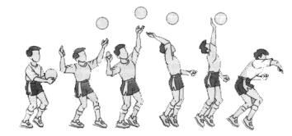
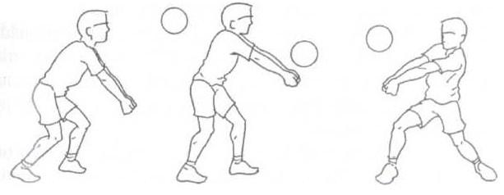

1._______________________________ 2. _____________________________

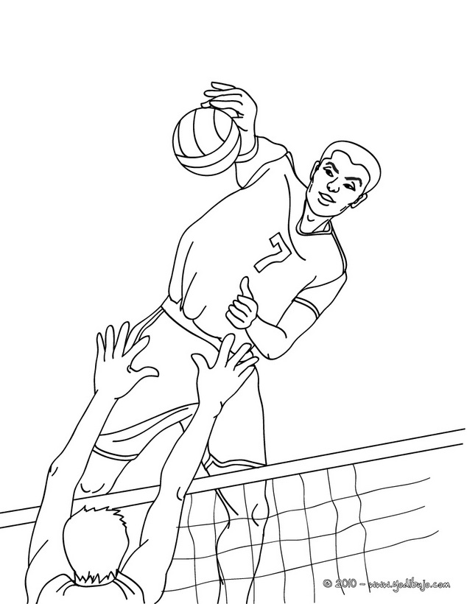
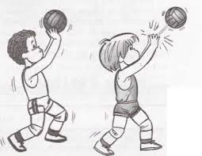

3.______________________________ 4.____________________________

Boa sorte! Total: 100 pontos

